Добродошлица
Тоде Николетић
Нек све буде игри слично,
некој причи што се воли,
зар то није фантастично,
бити први пут у школи.

Неко ново друштво стећи,
знање, мудрост, васпитање,
бити бољи, бити већи,
то је право осећање.
- Препиши једну строфу у свеску
- Зашто је лепо ићи у школу?
- Како се зове твој најбољи друг или другарица из школе?
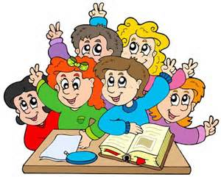

Добродошлица
Тоде Николетић
Нек све буде игри слично,
некој причи што се воли,
зар то није фантастично,
бити први пут у школи.

Неко ново друштво стећи,
знање, мудрост, васпитање,
бити бољи, бити већи,
то је право осећање.
- Препиши једну строфу у свеску
- Зашто је лепо ићи у школу?
- Како се зове твој најбољи друг или другарица из школе?

Добродошлица
Тоде Николетић
Нек све буде игри слично,
некој причи што се воли,
зар то није фантастично,
бити први пут у школи.

Неко ново друштво стећи,
знање, мудрост, васпитање,
бити бољи, бити већи,
то је право осећање.
- Препиши једну строфу у свеску
- Зашто је лепо ићи у школу?
- Како се зове твој најбољи друг или другарица из школе?

